Министерство здравоохранения Республики Узбекистан
Ташкентская медицинская академия
Кафедра психиатрии и наркологии

НАУЧНО-ПРАКТИЧЕСКАЯ КОНФЕРЕНЦИЯ
Инновационные подходы к диагностики и лечению аффективно-бредовых расстройств
2018
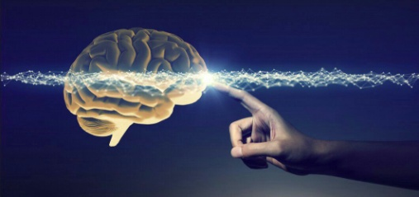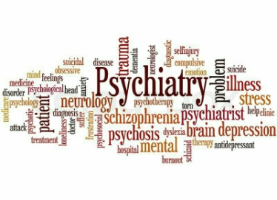

24-25 апреля г.Ташкент
26-27 апреля г.Самарканд
28 апреля г.Бухара

ПРИГЛАШЕНИЕ

Глубокоуважаемый (ая)__________________________ !
Кафедра психиатрии и наркологии Ташкентской медицинской академии приглашает Вас на научно-практическую конференцию «Инновационные подходы к диагностики и лечению аффективно-бредовых расстройств" которая будет проходить с 24 по 28 апреля 2018 г. в городах Ташкент (24-25 апреля), Самарканд (26 апреля) и Бухара (28 апреля) с международным участием лектора Крылова Владимира Ивановича–врача-психиатра, д.м.н., профессора кафедры психиатрии и наркологии Первого Санкт-Петербургского государственного медицинского университета им. акад. И.П.Павлова.

Программа проведения лекции и мастер классов.
2018 год 24 апреля (вторник)
Место проведения: Ташкентская медицинская академия
(зал ректорат)
14:30 - ОТКРЫТИЕ КОНФЕРЕНЦИИ
1.Вступительное слово ректора Ташкентской медицинской академии Л.Н.Туйчиева
2.Вступительное слово заведующий кафедры «Психиатрии и наркологии» ТМА З.Ш.Ашурова
3. Вступительное слово профессора кафедры «Психиатрии и наркологии» Санкт-Петербургского медицинского университета им. акад. И.П.Павлова - Крылова Владимира Ивановича
14.40-16.30 ЛЕКЦИЯ и МАСТЕР-КЛАСС
14:40-15:30 | Крылов Владимир Иванович | Аффективные расстройства
15:30-16:30 | Крылов Владимир Иванович | Навязчивые состояния

2018 год 25 апреля (среда)
Место проведения: кафедра психиатрии и наркологии ТМА (Городская клиническая психиатрическая больница)
09:00 - ОТКРЫТИЕ КОНФЕРЕНЦИИ
1. Вступительное слово главного психиатра Минздрава РУз, заведующий кафедры психиатрии и психотерапии ТашИУВ, д.м.н., проф. У.Х.Алимова
2. Вступительное слово заведующий кафедры психиатрии и наркологии ТМА, д.м.н., доцент З.Ш.Ашурова
3.Вступительное слово профессора кафедры «Психиатрии и наркологии» Санкт-Петербургского медицинского университета им. акад. И.П.Павлова - Крылова Владимира Ивановича
09:30 – 12:00 ЛЕКЦИЯ и КЛИНИЧЕСКИЙ РАЗБОР
09:30 - 10:30 | Крылов Владимир Иванович | Психопатология телесной перцепции
10:30 - 11:30 | Крылов Владимир Иванович | Бредовые расстройства
11:30 – 12:00 | Клинический разбор больного – мастер-класс

2018 год 26 апреля (четверг)
10:00-12:00 - ЛЕКЦИЯ и МАСТЕР-КЛАСС
Место проведения: Самаркандский Государственный медицинский институт, кафедра психиатрии, наркологии и медицинской психологии (г. Самарканд).

2018 год 28 апреля (суббота)
10.00-12.00 ЛЕКЦИЯ и МАСТЕР-КЛАСС
Место проведения: Бухарский медицинский институт, кафедра психиатрии, наркологии и медицинской психологии (г. Бухара).

